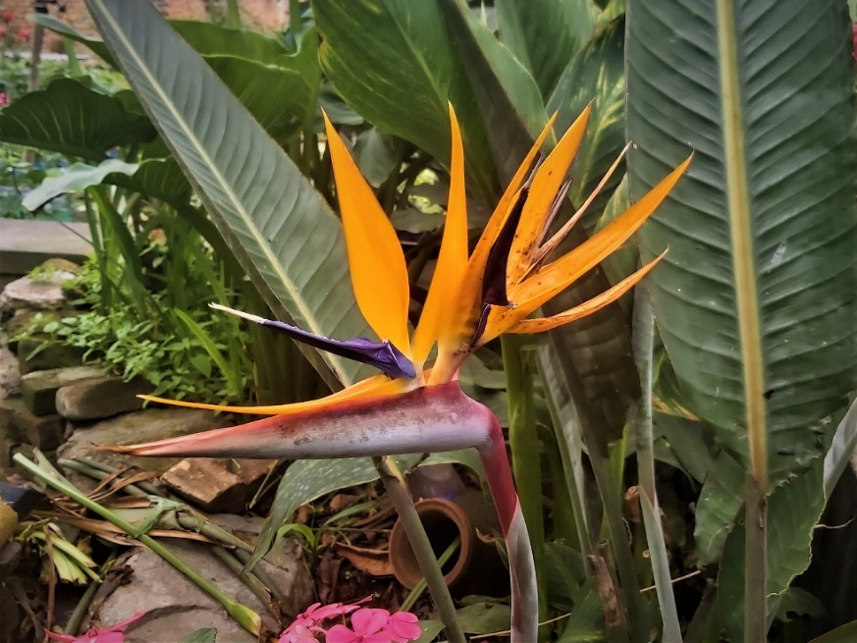

Jmenuji se **strelicie královská**.

Kvetu během dne.

Nevydávám žádnou vůni ani nenabízím žádné místo pro odpočinek při opylování.

Pochutnáš si ale na sladkém nektaru, který najdeš na dně velkého, dlouhého, oranžově zbarveného květu ve tvaru trubice.

Jmenuji se **krvavec toten**.

Mé květenství je tvořené větším počtem drobných květů tmavě karmínové barvy. Uvnitř květů se ukrývá nektarium s lahodným nektarem, který si můžeš vychutnat se specifickým „kořenitým odérem“.

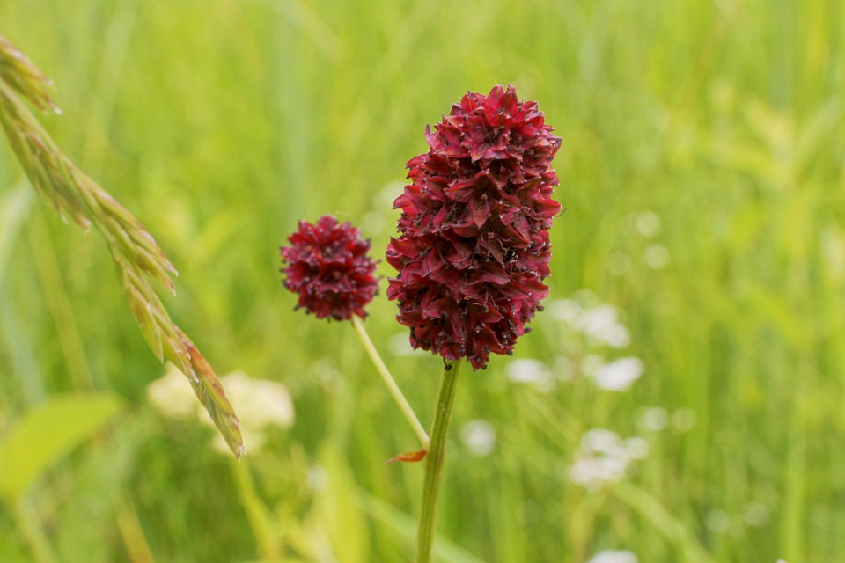

Jmenuji se **smetanka lékařská**.

Mé květenství láká na pyl a nektar již z dálky sladkou vůní. Pro návštěvníky je připravena prostorná plošina květních lístků. Pro lepší orientaci nabízím designový vzor viditelný pouze pod UV zářením.

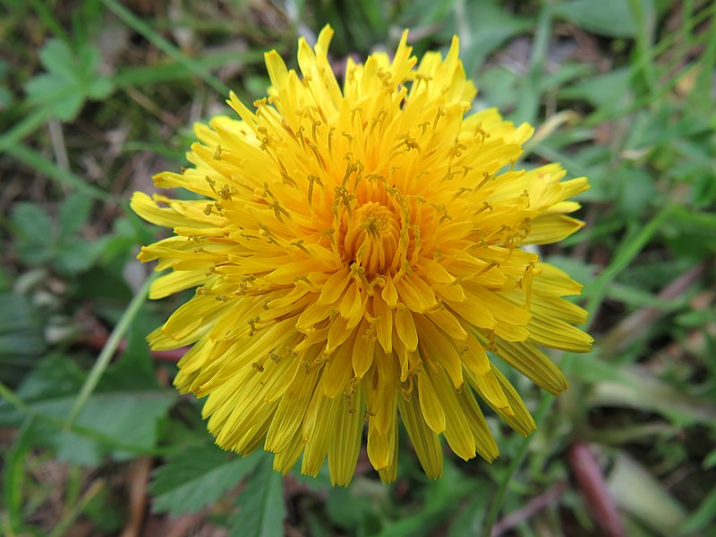

Jsem **hluchavka nachová**.

Můj květ je sice dlouhý a úzký, ale nabízí nektar nasládlé chuti s příjemnou vůní. Korunní lístek zvaný „dolní pysk“ vám umožní snazší přístup.

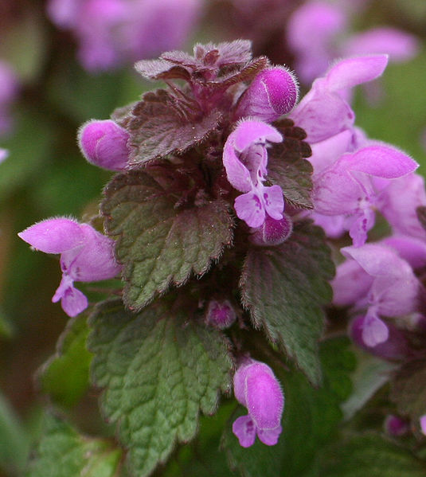

Mé jméno zní - **komule Davidova**.

Mé drobné trubkovité květy jsou seskupeny do květenství, které poskytuje pohodlí během konzumace lahodného nektaru.

Květy jsou bez vůně, zato už z dálky lákají jasnými barvami a odrážejícím UV světlem.

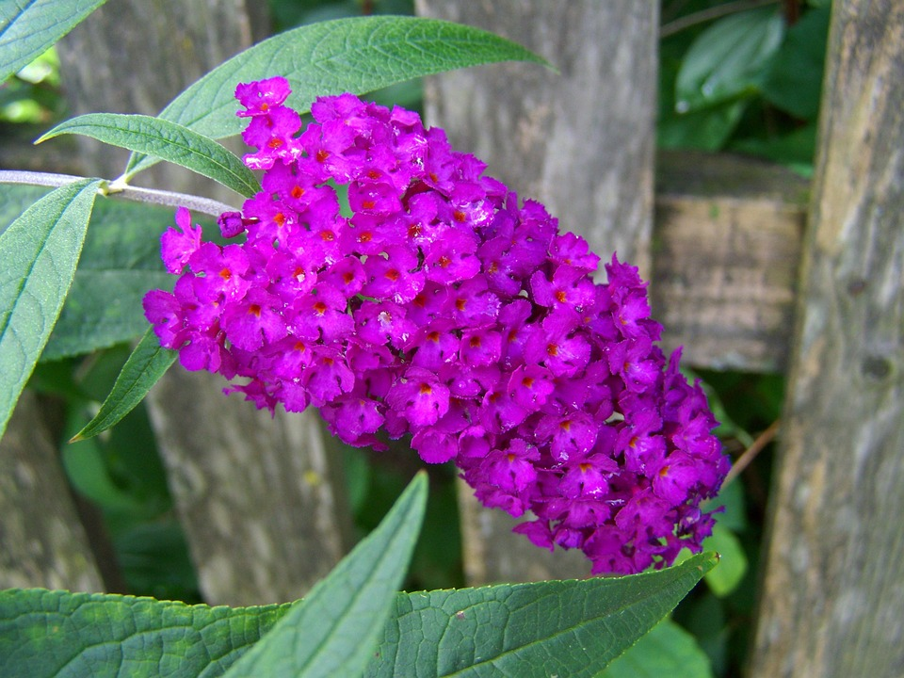

Jmenuji se **pryskyřník**.

Můj jasně žlutý plochý květ obsahuje mnoho prašníků s chutným pylem

a nektaria se sladkým a koncentrovaným nektarem, který je určen pouze pro opravdové labužníky.

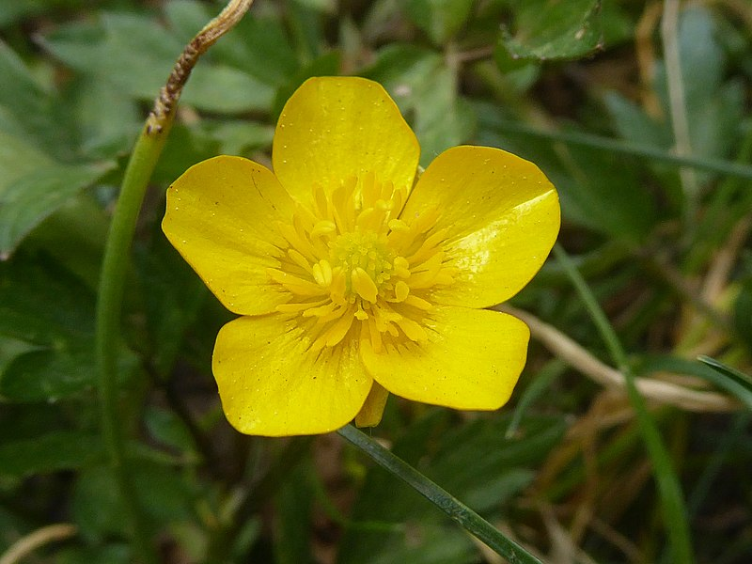

Jmenuji se **magnólie**.

Květy mám robustní s charakteristickým plochým až miskovým tvarem.

Snadno se dostaneš k nektaru i k velkému množstvím pylu.

Květy mívají nevýrazné zbarvení, oproti tomu ale vydávají  jemnou ovocnou vůni.

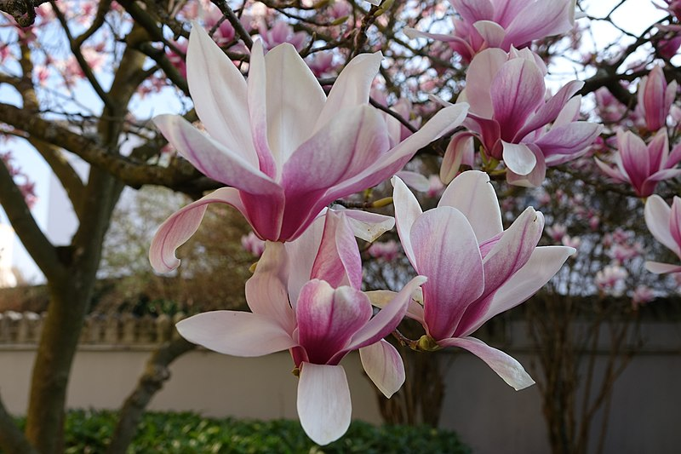

Zdroje obrázků:

* strelicie - <https://commons.wikimedia.org/wiki/File:Strelitzia_reginae-111425.jpg>
* krvavec - <https://pixabay.com/cs/photos/tla%c4%8d%c3%adtko-%c5%a1pi%c4%8dat%c3%bd-krvavec-toten-603320/>
* smetanka - <https://commons.wikimedia.org/wiki/File:Fiore_di_tarassaco_o_dente_di_leone.jpg>
* hluchavka - <https://commons.wikimedia.org/wiki/File:Lamium_purpureum_jamestown1.jpg>
* komule - <https://pixabay.com/cs/photos/komule-davidova-fialov%C3%A1-955344/>
* pryskyřník- <https://commons.wikimedia.org/wiki/File:Ranunculus_sp_Piazzo_01.jpg>
* magnólie - <https://commons.wikimedia.org/wiki/File:Magnolia_(Magnolia)_(11).jpg>